认识自我 自由人生
——歙县中学12届校友、清华硕士鲍晨波回母校讲学
歙县中学 洪辉
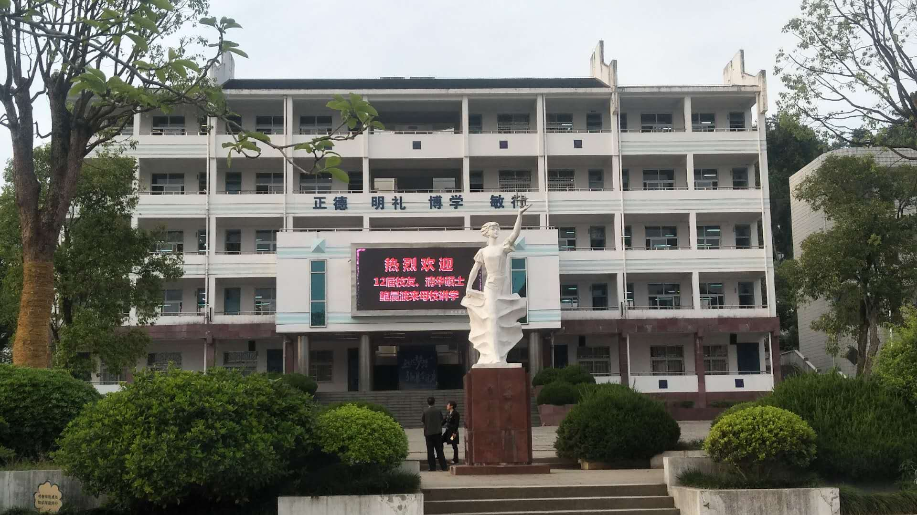
为更有效地帮助同学们尽早确定目标，有的放矢的进行规划和学习，并提高学习动机。针对高一同学在文理分科选择中存在的困惑，提高文理分科的准确性、科学性，2019年5月2日晚，高一年级邀请了我校2012届毕业生、现攻读清华大学硕士学位的鲍晨波学长作了《职业生涯规划与文理科选择》的报告，让学生不仅悦见自己，更要“预见”自己！
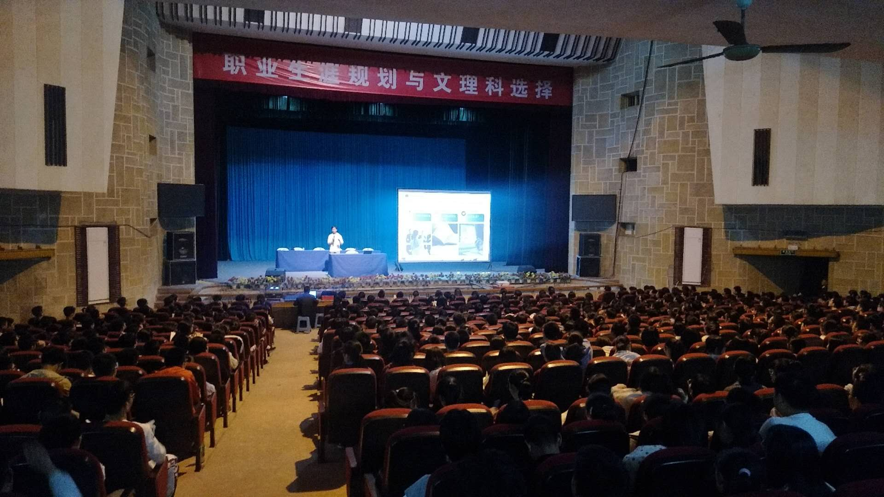
本次报告，学长鲍晨波从理论高度向同学们分享了科学决策的三要素（界定目标、自我定位和路径方法）；职业生涯规划的四类知识体系及交叉问题；大学学科设置与基本方向等。报告中，不时与同学们开展互动活动，从实践深度引导同学们根据自己的学科基础、学习兴趣以及将来的就业形势等方面进行综合考虑，做出正确的文理选择。

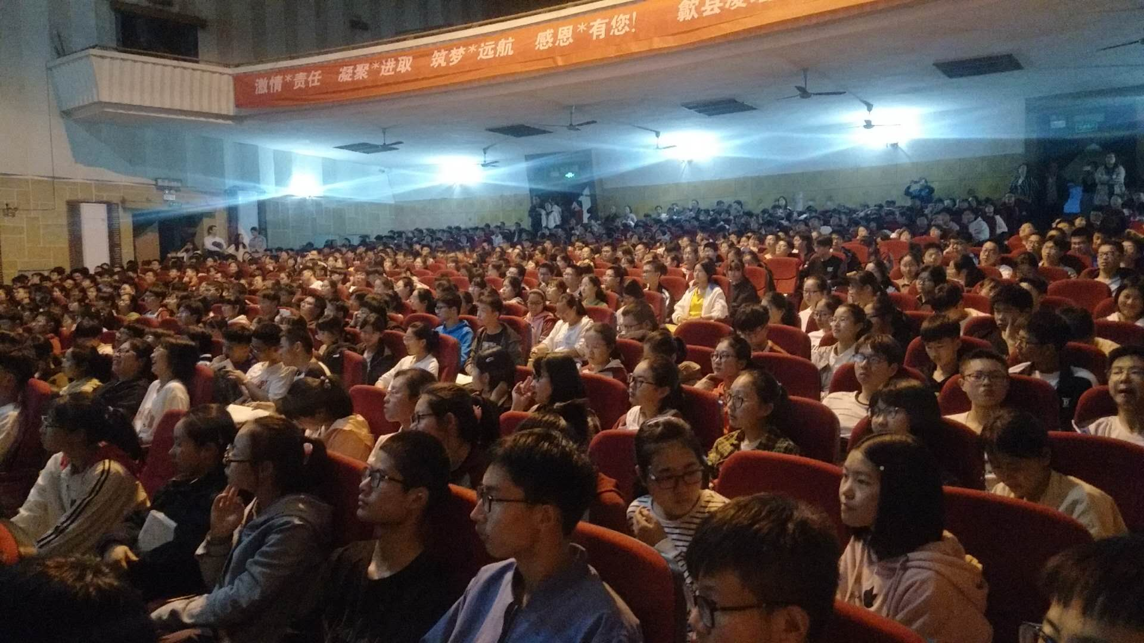
通过本次报告，同学们对今后职业生涯的展望，文理分科重要性有了更直观的了解，能够科学、理性地分析自我，认识自我，对即将面临的文理分科提供了有效的指导，有助于更正确地规划美好人生。

